**Практическое задание 7.**

**Установка и настройка антивируса рабочего места. Настройка обновлений.**

**Цель работы:**

1. Выбрать программу-антивирус для установки.
2. Выполнить ее установку и настройку.
3. Проанализировать возможность загрузки обновлений.

**Материал для изучения:**

1. <https://www.drweb.ru/user/rules/demo/>
2. <https://www.avast.ru/download-thank-you.php?product=FAV-PPC&locale=ru-ru>
3. <https://www.esetnod32.ru/download/home/trial/>
4. https://www.kaspersky.ru/free-antivirus

**Ход работы:**

1. Было решено использовать встроенную в Windows программу для защиты от вирусов – Microsoft Defender (Безопасность Windows).
2. Выбрал необходимый набор настроек работы приложения.

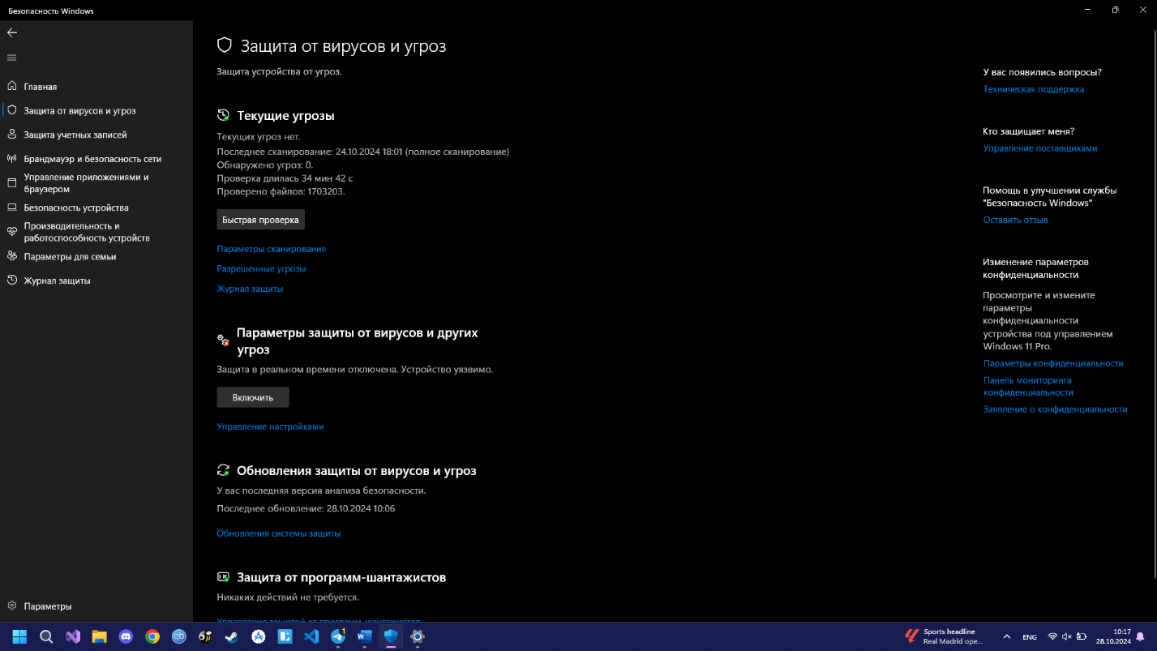

2.1. Включил защиту в реальном времени, защиту диска разработчика и облачную защиту.

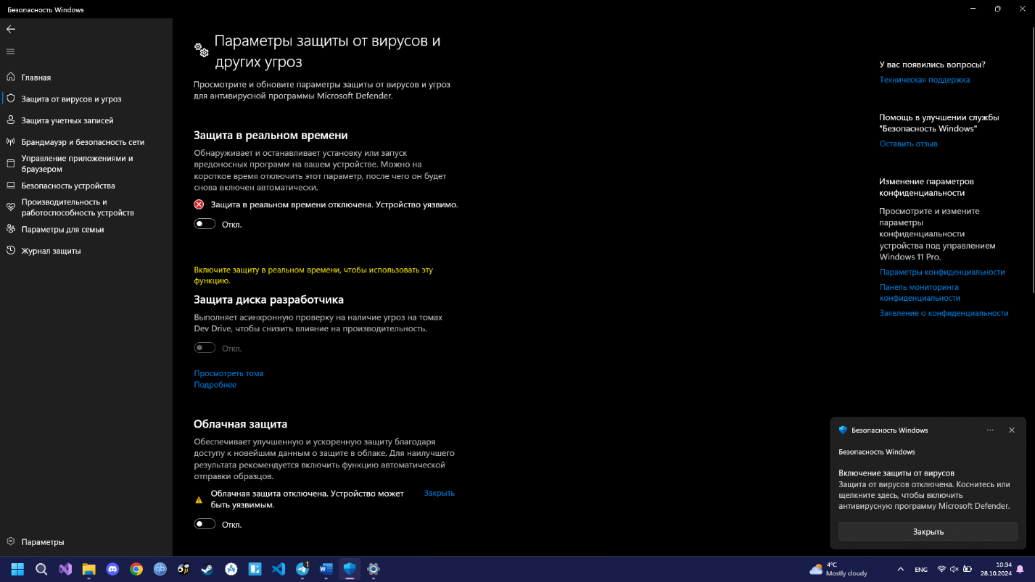

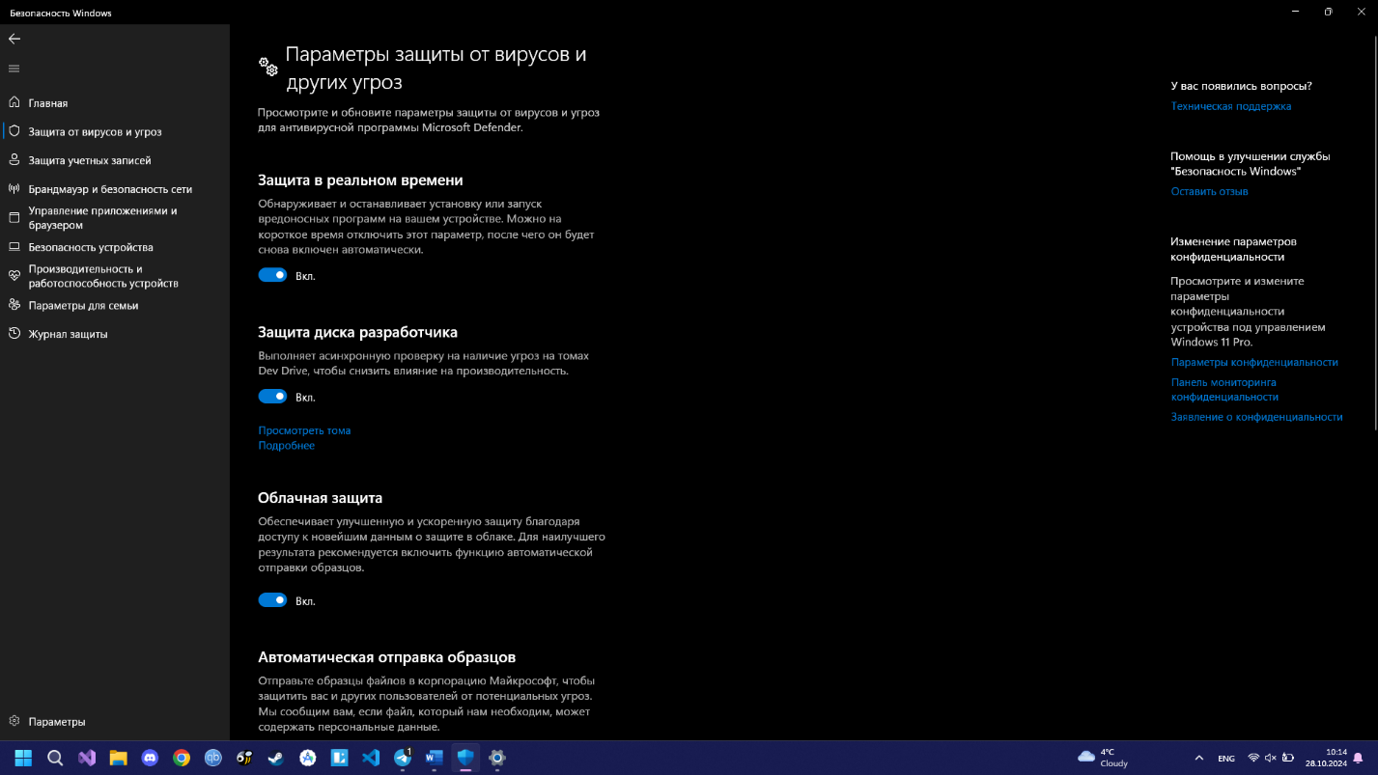

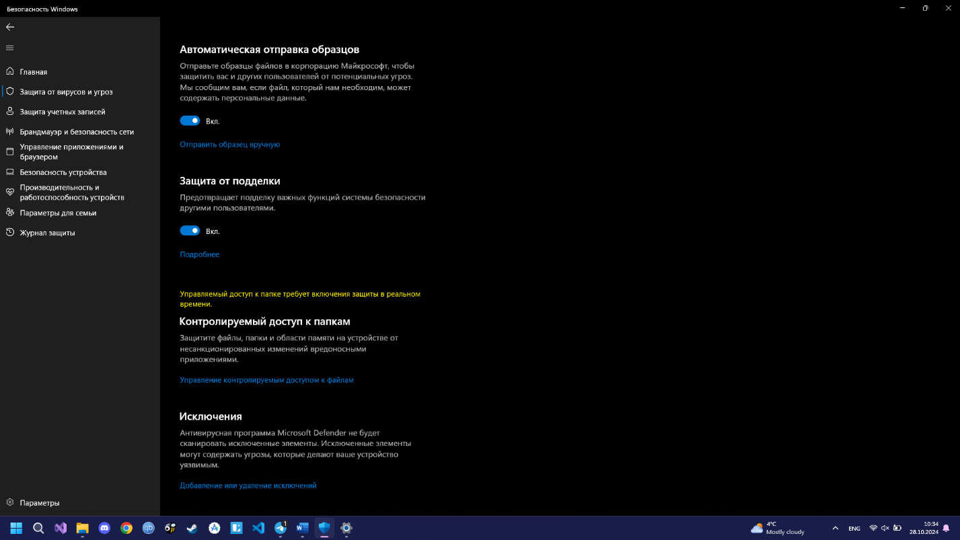2.2. Посмотрел разрешенные угрозы

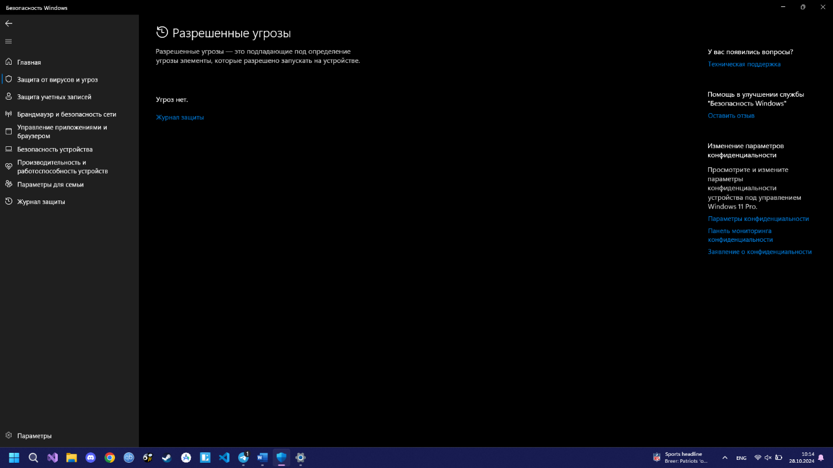

2.3. Включил защиту от программ шантажистов

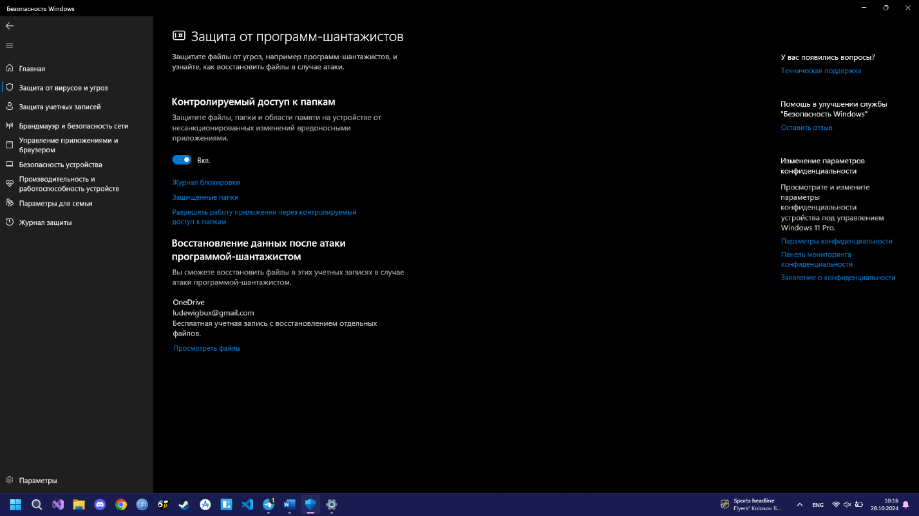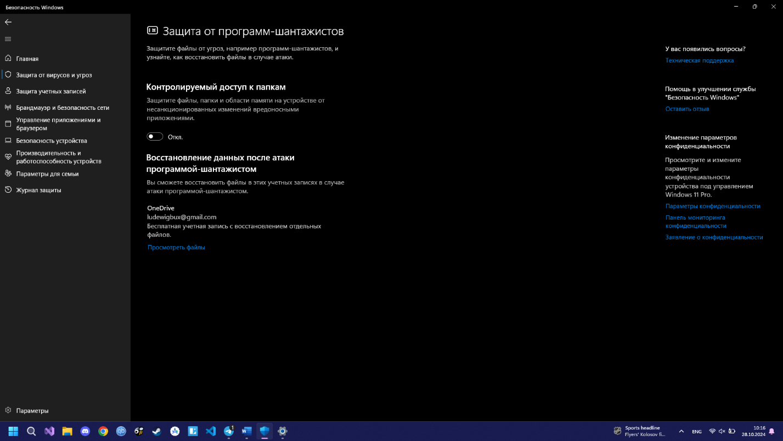

1. Настроил обновления системы защиты.
2. 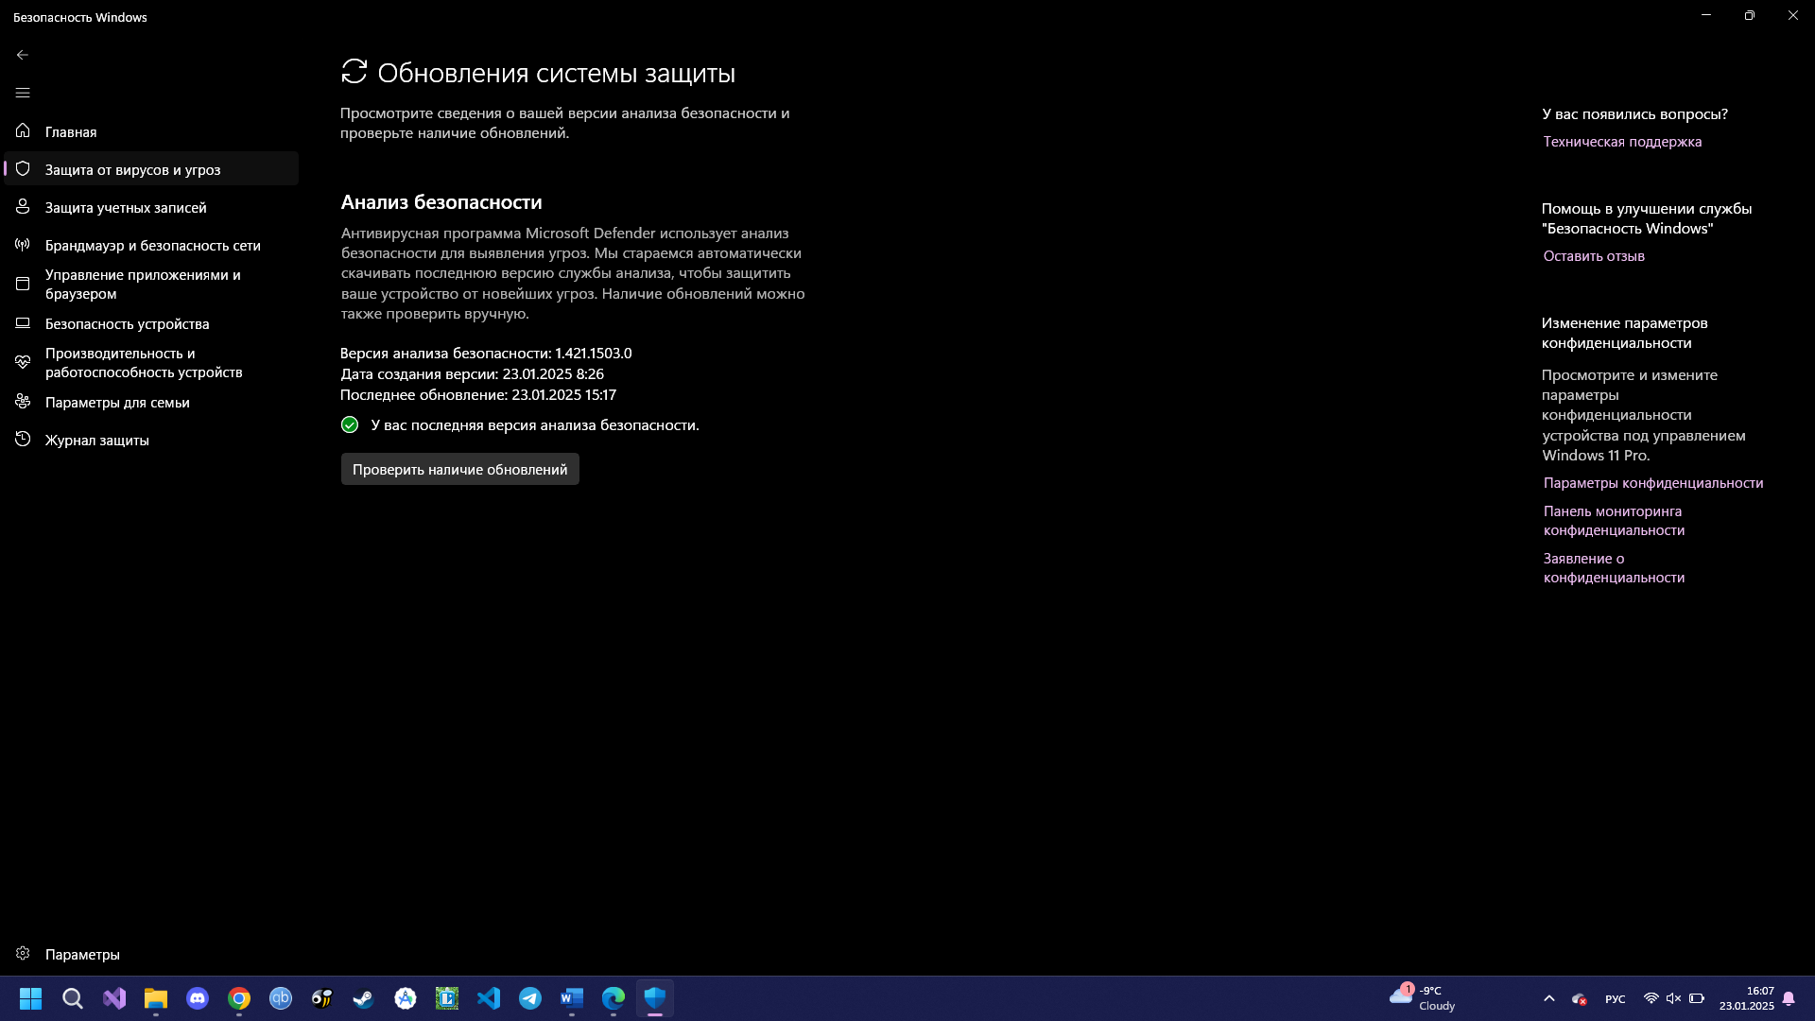Составил отчет о выполненной работе.

**Вывод:** в процессе выполнения работы я настроил встроенный операционную систему Windows инструмент защиты от вирусов и угроз и его обновление.